IZVJEŠTAJ O RADU GRUPE MLADI KNJIŽNIČARI
ŠK.god. 2012./2013.

Članovi grupe aktivno su sudjelovali u slijedećim projektima:
- DAN EUROPSKE KULTURNE BAŠTINE
- DAN SJEĆANJA NA VUKOVAR
- TULUM S(L)OVA
- Čitanje opet in
- Ljubav je ona koja pokreće svijet
- Glumac Marinko Prga recitirao Cesarićeve stihove
- Tulum s(l)ova u dječjem vrtiću Gortanova
- Povodom Dana Europe Tulum s(l)ova u Parku mladih
- VALENTINOVO
- SVJETSKI DAN PJESNIŠTVA
- DAN KNJIGE
- ZELENA ČISTKA
- CHOPIN
- DANI KRUHA
Radionice:
05.02.2013. Radionica izrade i cifranja licitarskih srca
10.02.2013. Izrada ljubavnih kutijica
21.03.2013. Poezija na drugačiji način
Ove godine knjižničarka grupa aktivno uređuje facebook stranicu školske knjižnice
https://www.facebook.com/pages/%C5%A0kolska-knji%C5%BEnica-Gospodarska-%C5%A1kola-Vara%C5%BEdin/124828581000412?ref=tn_tnmn

RUJAN
20.09.2012. Tjedan cjeloživotnog učenja
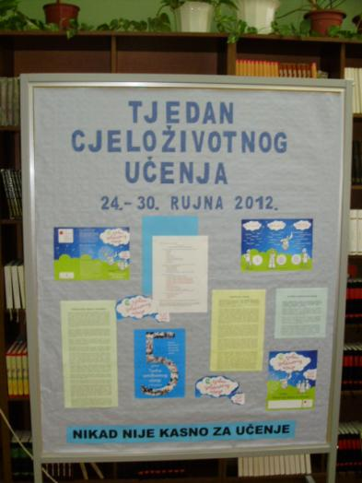
23.09.2012. Dan europske kulturne baštine
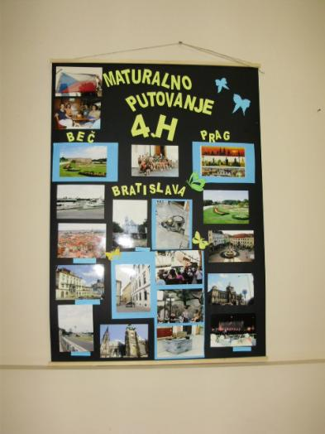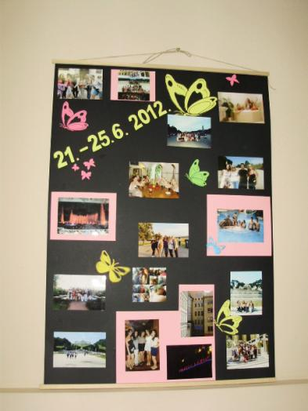

LISTOPAD
05.10.2012. Dan učitelja
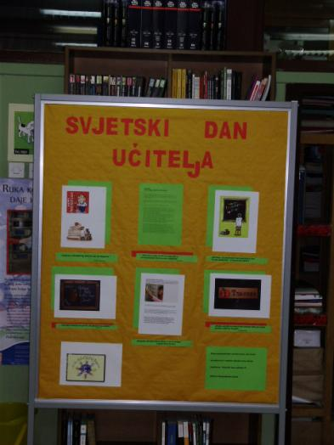
04.10.2012. priprema susreta s francuskim atašeom u svrhu promicanja francuskog jezika i kulture
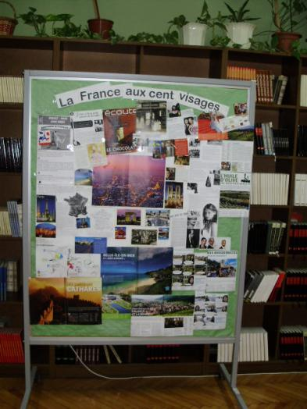
19.10.2012. Dani kruha
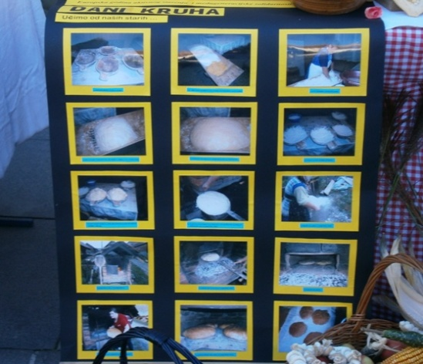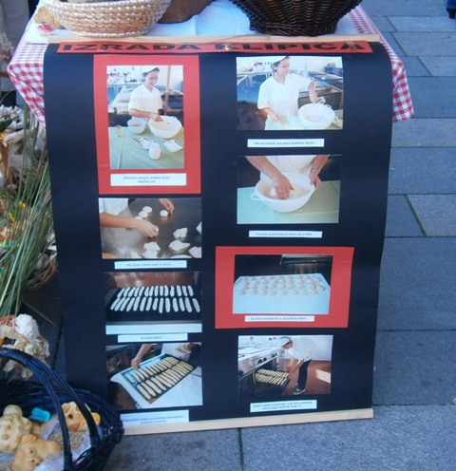
31.10.2012.sudjelovali na predavanju o projektu Comenius (Španjolska)
STUDENI
16.11.2012. Međunarodni dan tolerancije
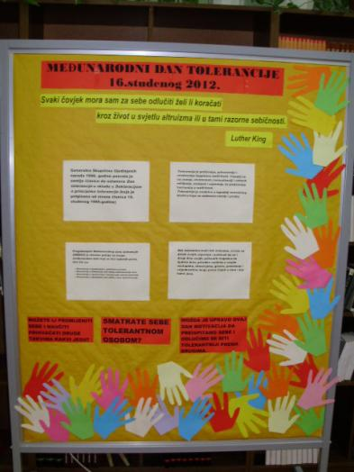
18.11.2012. Dan sjećanja na Vukovar
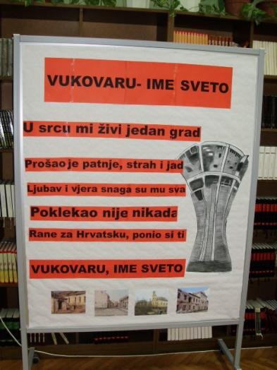
28.11.2012. koncert klasične glazbe (Chopin)

PROSINAC
10.12.2012. Dan ljudskih prava
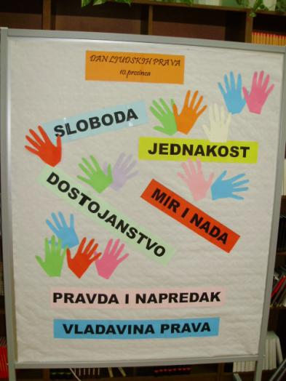
Božićna priredba

SIJEČANJ
27.01.2013.Međunarodni dan sjećanja na žrtve holokausta
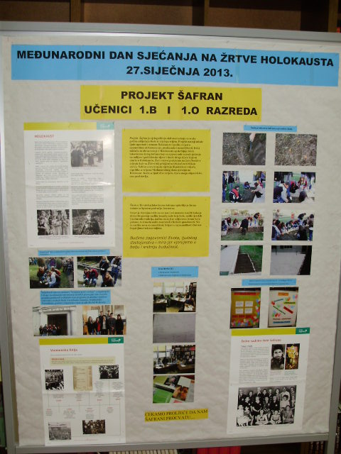
Noć muzeja
22.01.2013. organizacija predavanja Tajne flore Ivančice i Ravne gore

VELJAČA
05.02.2013. RADIONICA IZRADE LICITARSKIH SRCA
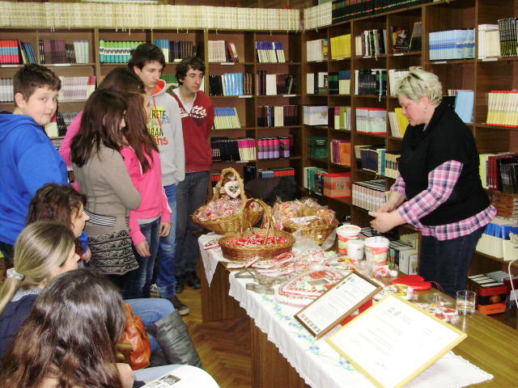
10.02.2013. Izrada ljubavnih kutija
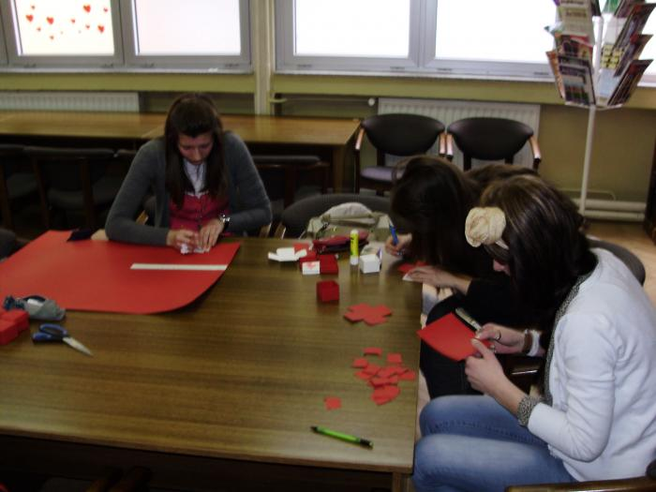
18.02.2013. 100-ta obljetnica rođenja Ranka Marinkovića
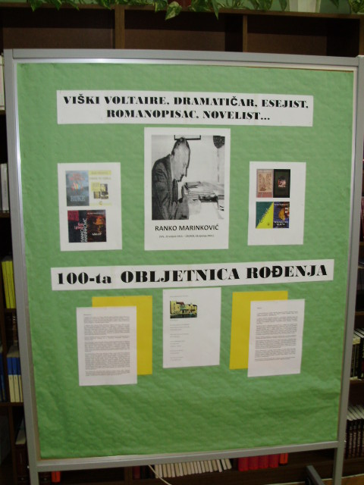

OŽUJAK
21.03.2013. Poezija na drugačiji način

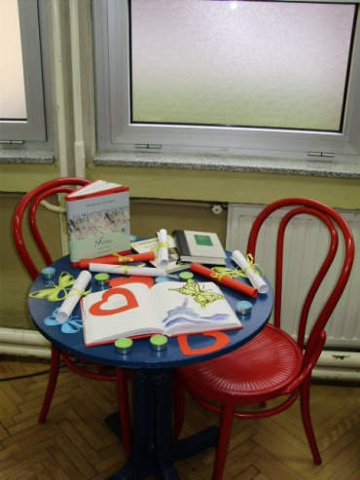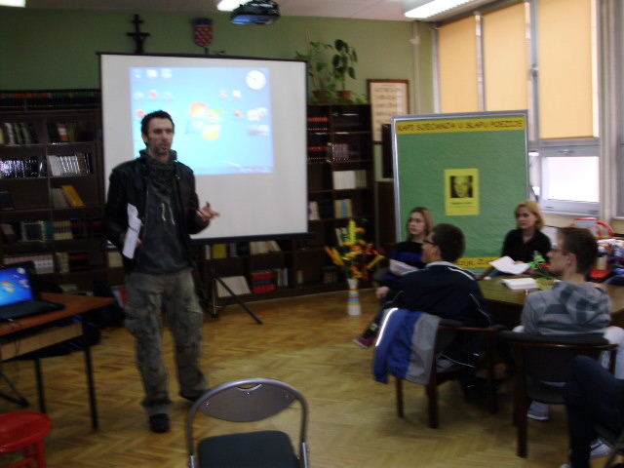
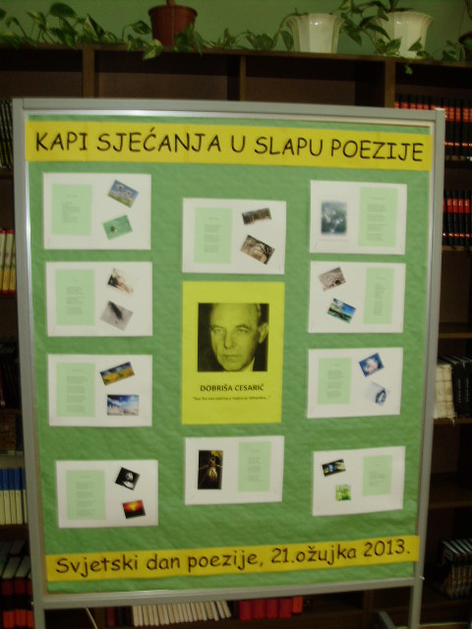

TRAVANJ
19.04. Zelena čistka
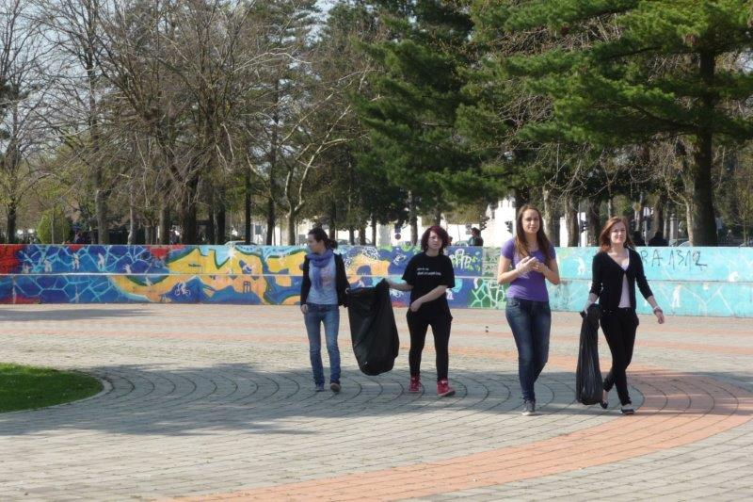
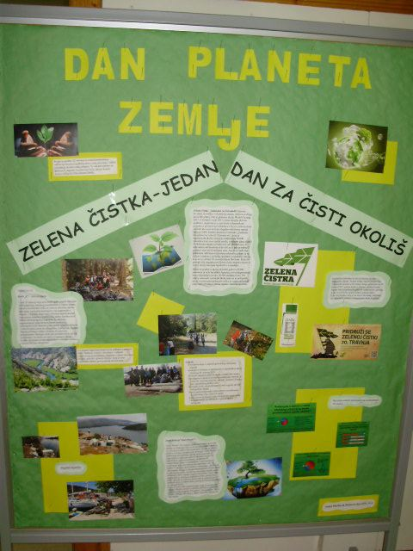
24.04.2013. Projekt Comenius (Turska)
10.04. Noć knjige
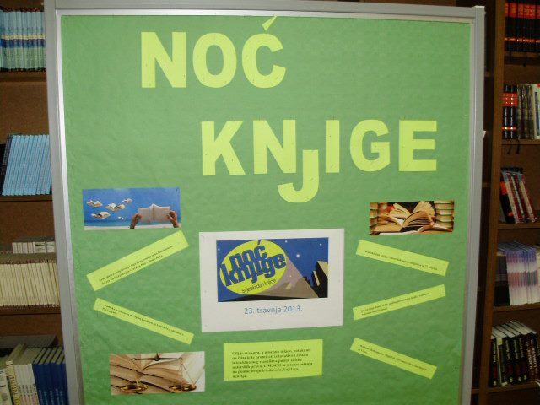
29.04.2013. provedena anketa o čitanju za potrebe kviza ČDZ
SVIBANJ
02.05.2013. prisutni na prezentaciji projekta Marinković
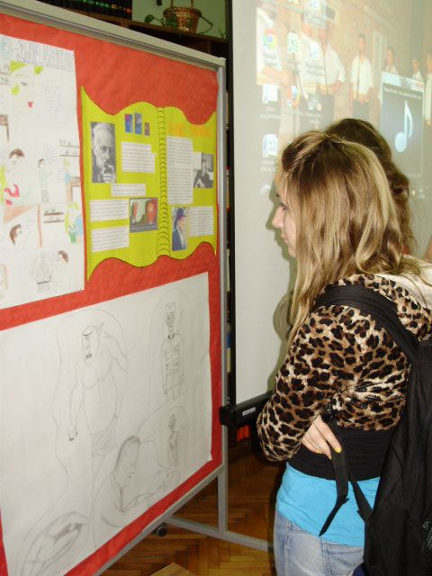
06.05. 2013. Predavanje povodom Dana Europe
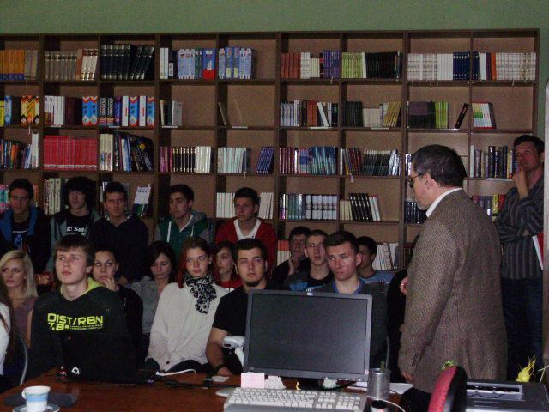
Postigli smo suradnju s:
- Gradska knjižnica Varaždin
- Galerija Gospodarske škole
- Dječji vrtić Gortanova
- Gradsko kazalište Varaždin
- Gradski muzej Varaždin
- Državni arhiv Varaždin

Pripremila: Barbara Dukarić, prof. i dipl. bibl.

